Δευτέρα 18 Μαΐου 2020
- Αντιστοιχίζω τα επίθετα της πρώτης στήλης με τις παρομοιώσεις της δεύτερης.
κόκκινος | ● | ● | σαν πούπουλο
ψηλός | ● | ● | σαν παπαρούνα
ελαφρύς | ● | ● | σαν λεμόνι
κίτρινος | ● | ● | σαν κυπαρίσσι
μαλακός | ● | ● | σαν αγκάθι
δυνατός | ● | ● | σαν αστραπή
γρήγορος | ● | ● | σαν ζυμάρι
μυτερός | ● | ● | σαν λιοντάρι

- Συμπληρώνω μόνος / μόνη μου τις προτάσεις και σχηματίζω ωραίες παρομοιώσεις.
Πεινάω σαν ………………………………….. .
Ζαλίστηκε και έγινε άσπρος σαν το ……………………………………. .
Είναι αργός σαν ……………………………………… .
Λόγια γλυκά σαν ……………………………………… .

- Γράφω Π για παρομοίωση και Χ για χρονική πρόταση.
ΘΥΜΑΜΑΙ
Αν το «σαν» μπορώ να το αντικαταστήσω με το «όταν», τότε είναι χρονική πρόταση.

- Στριφογυρίζει σαν σβούρα. (…….)
- Μοιάζεις με τον μπαμπά σου σαν γελάς. (…….)
- Να κάνεις μπάνιο, σαν γυρίσεις. (…….)
- Κοκκίνισε από την ντροπή του σαν παντζάρι! (…….)

- Βάζω V (τσεκ) στις προτάσεις που είναι προσωποποίηση.

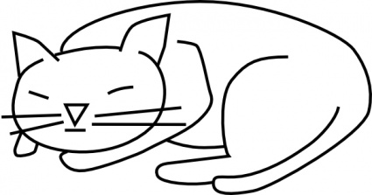
- Η φλόγα τρεμοπαίζει στο τζάκι. (…….)
- Τρέμω από το κρύο. (…….)
- Η γάτα μου κοιμάται στο μπαλκόνι. (…….)
- Κοιμάται η φύση τον χειμώνα. (…….)
- Έχω δύσει από τη νύστα. (…….)
- Ο ήλιος έχει δύσει. (…….)

